附件1：

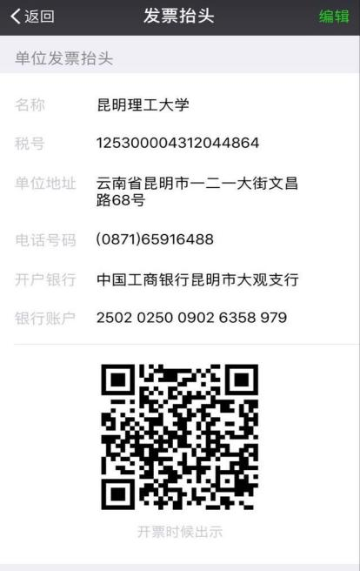

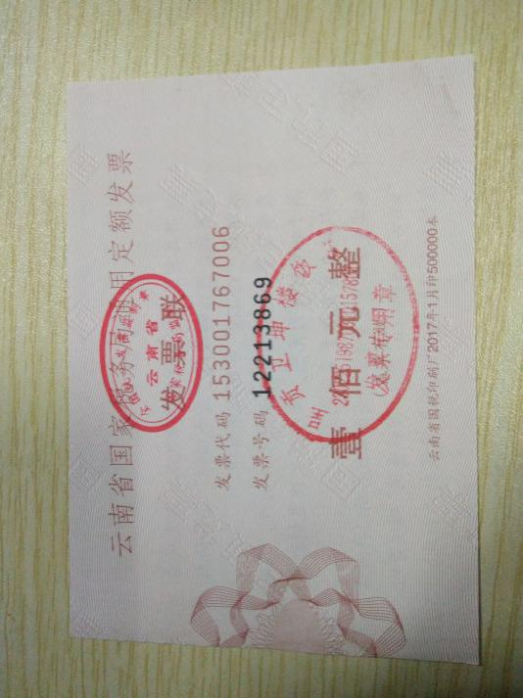发票实例：手撕发票

此处应为文印店的单位公章，如呈贡起点复印店

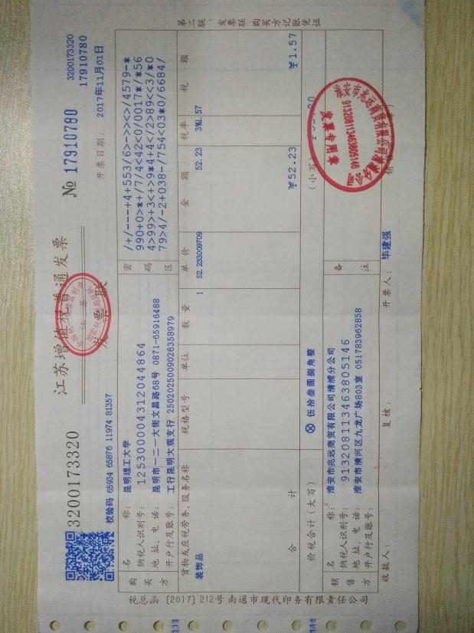

机打发票注意发票抬头一定是“昆明理工大学”，并且要有税号。

注意：货物名称这栏一定要写对。若货物名称模糊需要另附清单，清单需有和发票一样的发票专用章。公私两用需附情况说明。

只有盖了单位公章才有效！

另外，任何发票都不能涂改损坏，否则作废！

机打发票